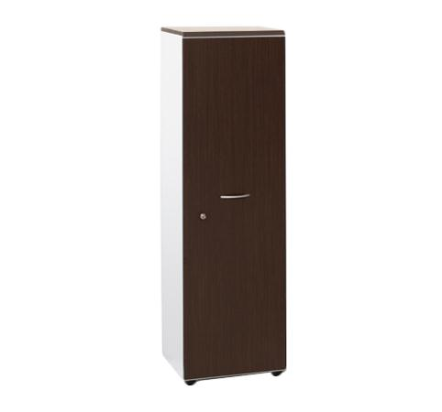
Descrizione:
Armadietto con anta e 3/4 ripiani interni, disponibile in
due diverse altezze e profondità. Struttura e anta in
legno nobilitato spessore 18 mm, con bordatura
perimetrale in ABS.
Dotato di maniglie in PVC satinate e serratura di
sicurezza.
Rifinito inoltre posteriormente per l'utilizzo come
parete divisoria e poggia su piedini livellatori.
Dimensioni:45 (L) x 46,5/35 (p) x 197/158,5 (h) cm
Colori Disponibili:
Anta = Wengè / Noce / Larice Reale / Grigio Chiaro
Struttura in nobilitato disponibile nei colori = Alluminio
/ Grigio chiaro
Vendita in kit di montaggio.
Si consiglia di completare le composizioni con top
superiore (21900)
Gli armadi prof. 35 cm sono disponibili solo con
struttura Alluminio e vanno fissati a parete per evitare
rovesciamenti.
Categoria: Armadi per ufficio
Codice: RA01080

